Падение Карабаха
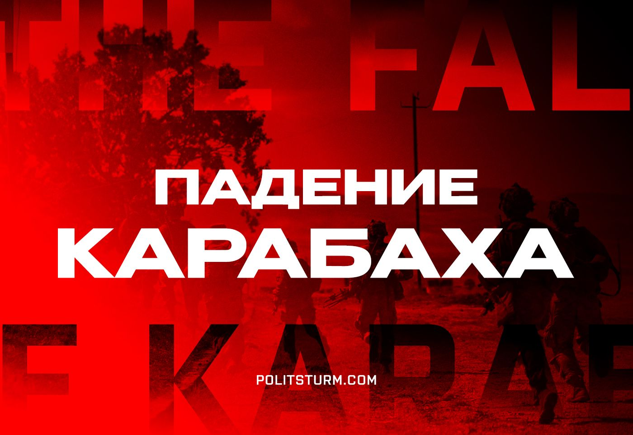

Оригинальная статья
2023-09-20
6 мин. на чтение

19 сентября Азербайджан объявил о проведении «антитеррористической операции» в Нагорном Карабахе против непризнанной «Нагорно-Карабахской республики» (Республики Арцах) в целях обеспечения «безопасности военнослужащих и восстановления конституционного порядка».
Через сутки правительство НКР объявило о прекращении сопротивления и согласии с требованиями Азербайджана. Договоренность о приостановлении «антитеррористических мероприятий» была достигнута на основе вывода всех вооруженных сил Армении и Нагорного Карабаха, полного разоружении армии НКР и сдаче её вооружения и тяжелой техники азербайджанским силам. В заявлении МО Азербайджана подчёркивается: «Реализация этих процессов обеспечивается в координации с российскими миротворцами».

Итоги конфликта
Азербайджан. На протяжении последних 30 лет Азербайджан неоднократно пытался ликвидировать непризнанную НКР. В ходе последнего крупного конфликта в сентябре-ноябре 2020 года Азербайджан сумел одержать победу и установить контроль над более чем половиной территорий по итогам трёхсторонних соглашений между Арменией, Азербайджаном и Россией.
В конце 2022 года началась блокада Карабаха: Азербайджан закрыл трассу “Степанакерт-Горис-Бердзорский”, по которой шли оставшиеся коммуникации Армении и непризнанной республики. Информация о подготовке к боевым действиям со стороны Азербайджана появлялась за несколько недель до начала очередных столкновений.
Для Азербайджана разрешение карабахского конфликта является очередной “маленькой победоносной войной”, демонстрацией силы для роста влияния азербайджанского капитала в регионе и возможностью усилить поддержку правящей буржуазии во главе с Алиевым.
Турция. На протяжении последних десятилетий Азербайджан активно развивал сотрудничество с Турцией. Турецкому капиталу, претендующему на роль крупнейшей силы в районе Черного моря и Закавказья, нужен беспрепятственный доступ к азербайджанским ресурсам.
Неудивительна поэтому решительная поддержка действий ВС Азербайджана со стороны представителей Турции. 19 сентября на сессии Генеральной ассамблеи ООН президент Турции Эрдоган заявил, что Карабах является территорией Азербайджана, а Армения должна выполнять свои обязательства, в первую очередь по открытию Зангезурского коридора между Азербайджаном и его эксклавом Нахичеванской автономной республикой.
“Мы поддерживаем Азербайджан в его шагах по защите своей территориальной целостности” – заявил Эрдоган. В свою очередь, президент Азербайджана Ильхам Алиев поблагодарил турецкого президента за его поддержку.
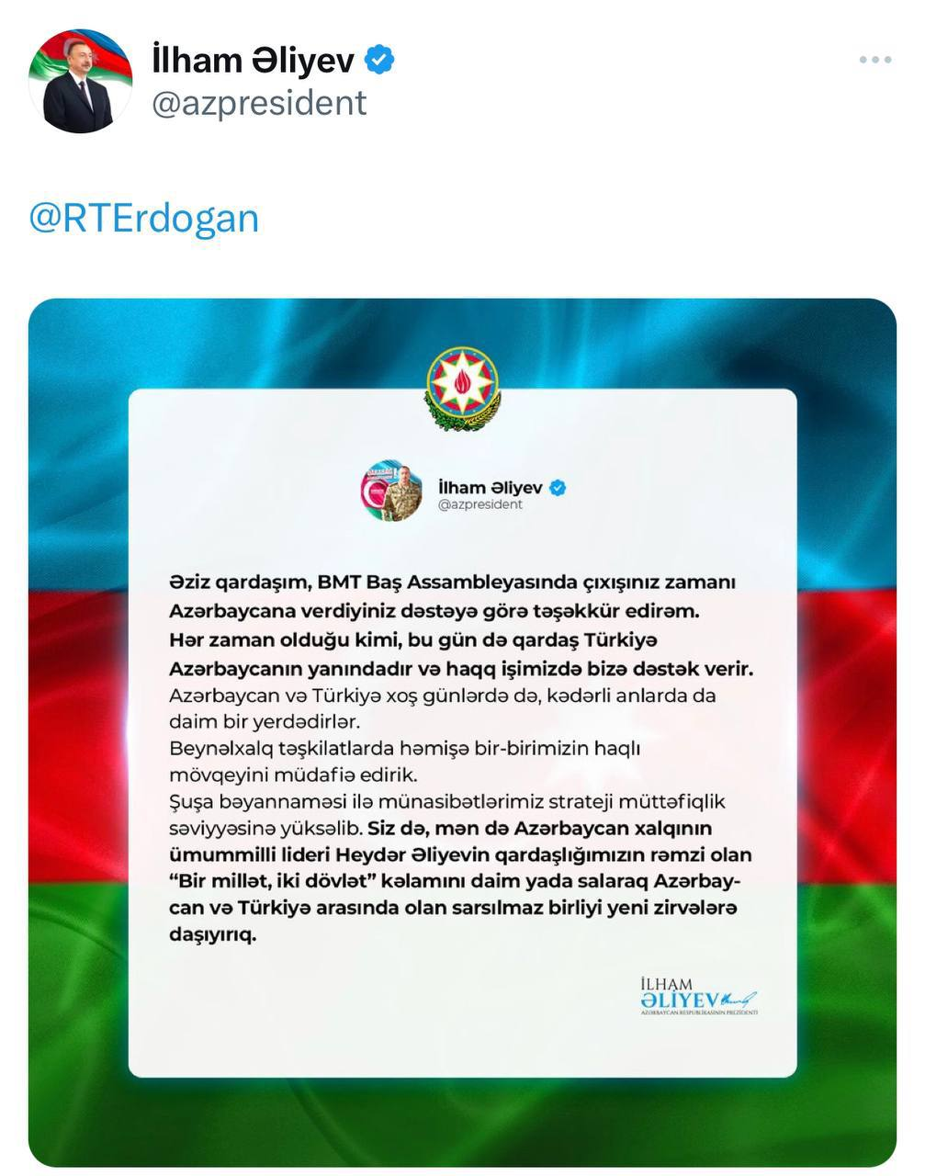
В тот же день состоялся телефонный разговор между министрами обороны двух стран, в ходе которого министр обороны Турции Яшар Гюлер поддержал “антитеррористические меры”.
Зангезурский коридор, доступ к которому открывается после ликвидации Нагорно-Карабахской республики, даст турецким капиталистам возможность осуществлять транзит товаров из стран региона через свою территорию в Европу и усилит его влияние не только на Азербайджан, но и на весь регион Закавказья.
Армения. С потерей Арцаха Армения переживает утрату политического престижа и становится ещё более зависимым государством.
После начала боевых действий в столице Армении на центральной площади начался стихийный митинг с требованием признать Арцах и вмешаться в конфликт. Протестующие выражали свое недовольство бездействиями властей. Премьер-министр Армении Никол Пашинян выступил с обращением к нации, из которого следовало, что власти Армении осуждают вторжение Азербайджана в Нагорный Карабах, но при этом не намерены вмешиваться в конфликт: «Азербайджан пытается втянуть Армению в полномасштабную войну».
После принятия азербайджанских условий правительством НКР Пашинян выступил с ещё одним обращением к нации. Лидер Армении попытался ещё раз оправдать свои действия противостоянием попытке Азербайджана втянуть Армению в войну и переложил ответственность за поражение на руководство Карабаха и Россию.
Текущие события послужат росту шовинистических и реваншистских настроений в Армении. Вместе с антироссийскими заявлениями армянского руководства на протяжении последних месяцев, следует ожидать дальнейшего усиления зависимости Армении от более сильных империалистических держав и поиска союзников среди стран Европейского Союза.
Россия. Влияние российского капитала в Закавказском регионе ослабевает. Очередное отсутствие реальной помощи Армении со стороны России еще сильнее подорвало авторитет де-факто формального союза ОДКБ и “престиж” российского империализма.
В связи с событиями в Карабахе руководство РФ выступило с сообщениями отрицательного характера по отношению к армянскому руководству.
19 сентября представительница МИД РФ Мария Захарова заявила: «Последние действия Еревана создают благоприятную почву для враждебной политики Запада по отношению к России … РФ не удовлетворена заявлениями Армении о том, что антироссийские шаги никак не затрагивают двусторонние отношения».
Пресс-секретарь президента РФ Дмитрий Песков заявил: «Москва не принимает упреки Армении по Карабаху в свой адрес, они беспочвенны … де-юре речь идет о действиях Баку на своей территории».
Дмитрий Медведев опубликовал сообщение в своём Telegram-канале, в котором в иносказательной форме возлагал ответственность на Пашиняна за его антироссийские действия.
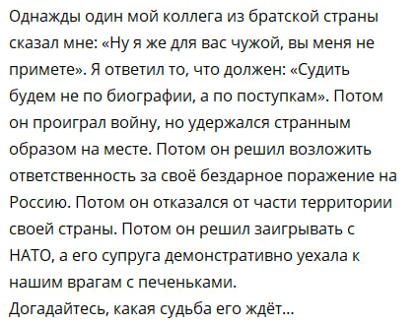
С утратой Армении Россия теряет единственного союзника в Закавказье, что ведёт к серьёзному усилению Азербайджана и Турции, а также усилению интересов Европейского Союза и НАТО, членом которой является Турция.
Иран. Усиление влияния Азербайджана и Турции крайне невыгодно для претендующего на лидерство в регионе иранского капитала, что создает почву для будущих конфликтов. Это особенно важно для Ирана, поскольку в составе этого государства находятся населенные этническими азербайджанцами провинции Восточный и Западный Азербайджан, а также Ардебиль.

Последствия
События в Карабахе вызовут ещё один виток националистических настроений среди всех сторон конфликта, а также дадут повод к новым войнам за очередной передел территории.
«…человечеству предстоит либо перейти к социализму, либо годами и даже десятилетиями переживать вооруженную борьбу «великих» держав за искусственное сохранение капитализма посредством колоний, монополий, привилегий и национальных угнетений всяческого рода» – В.И. Ленин. ПСС. Т. 26. С. 314.
Стоящим у власти капиталистам Армении и Азербайджана нет дела до людей, погибших в бесчисленных вооруженных столкновениях: их интересует только личная выгода и выгода своей буржуазной группировки.
Кто убивает друг друга в современных войнах? Рабочие разных национальностей, одурманенные шовинистической пропагандой своими местными капиталистами. Без пролетарского интернационализма и солидарности с другими трудящимся региона, в том числе из Азербайджана, не получится создать прочного мира и спокойной жизни.

Что делать?
Единственным способом противостоять межнациональной вражде является социализм. Показателен тот факт, что несмотря на разногласия между собой, обе стороны, как и в случае Украины, лживо обвиняют коммунистов в создании предпосылок для конфликта в Карабахе. В действительности только Советский Союз смог наладить мирную жизнь между представителями различных национальностей в этом регионе.
Так, когда в мае 1920 года в Армении разразился голод, Азербайджан помог армянским рабочим и крестьянам, отправив продовольствие, топливо, денежные средства и специалистов для восстановления народного хозяйства. На протяжении десятилетий народы Закавказья вместе строили мирную жизнь. И напротив: именно с падением социализма стал возможным всплеск этнических конфликтов.
Только коммунистические партии, вооруженные марксистско-ленинской теорией, могут организовать рабочих враждующих стран как класс и положить конец бессмысленным национальным войнам.
«...или мы дадим себя убивать в интересах империалистской буржуазии или же мы будем систематически подготовлять большинство эксплуатируемых и самих себя к тому, чтобы ценой меньших жертв захватить банки, экспроприировать буржуазию, чтобы положить, вообще, конец и дороговизне и войнам» – В.И.Ленин, ПСС. Т. 30. С. 224.
Мы уже ведем эту работу. Присоединяйтесь.

Оригинальная статья

